Литературная викторина «Сказочная страна»

6 апреля в детском саду прошла литературная викторина «Сказочная страна». Подготовили и провели викторину: учитель-логопед Панфилова Г.П., воспитатель Аксаментова И.Н.. В викторине принимали участие дети старших групп: № 7- воспитатели Аксаментова И.Н. и Перевозникова М.Ф.; № 13- воспитатели Вологжина Г. А., Петрова И. В.; № 6 - воспитатели Бех А. А., Карманова Д.В.; № 11 – воспитатель Портнягина О. В..
Началась викторина с разминки, в которой приняли участие и болельщики. Хором, громко и чётко дети проговорили считалку о том, как много сказок они знают.
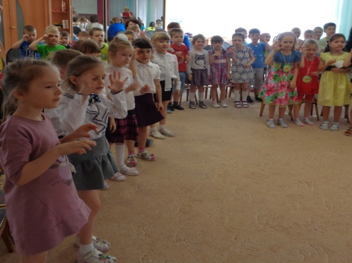

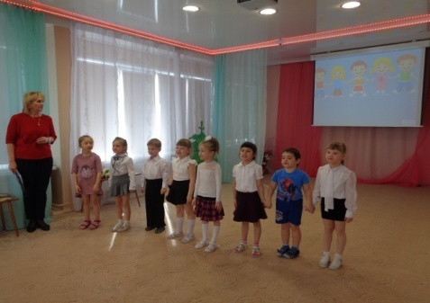
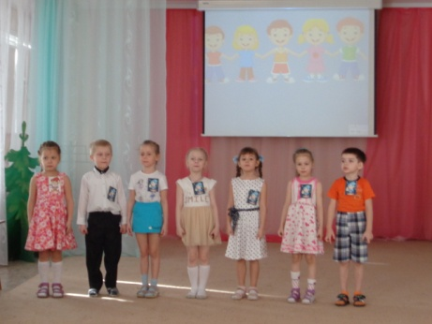
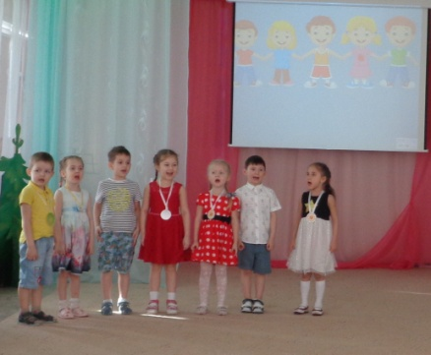
Каждая команда представилась и озвучила свой девиз.

Дети с большим удовольствием отгадывали загадки, играли в игру: четвёртый лишний, «путаница», подбирали картинки к сказке. Был и музыкальный конкурс, где дети угадывали мелодии из сказок.
Какая сказка без сказочного гостя? На этот раз это была баба Яга. Она тоже приготовила задание для детей, с которым дети также справились, и превратили Бабу Ягу из злой в добрую, ласковую.
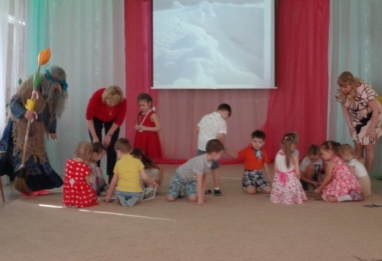
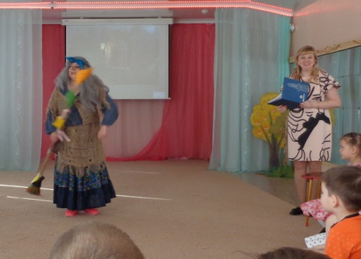

Не остались без внимания и болельщики, им был предложен математический конкурс: сказочные задачки.
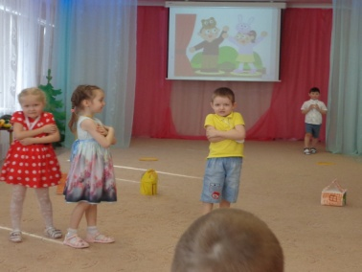
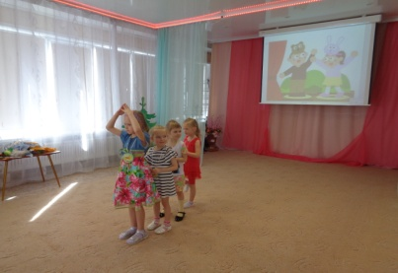
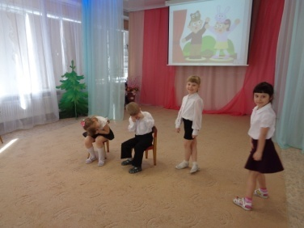
А как дети показали сказки без слов, одними жестами и движениями! Этот конкурс показал, насколько изобретательны у нас педагоги, а дети талантливы.

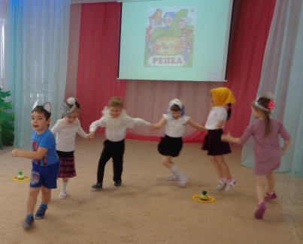
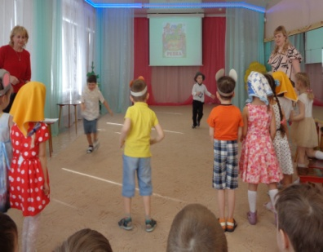
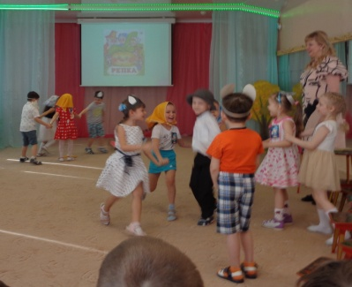
Свою артистичность, умение работать в команде, быстро думать, радоваться друг другу, дети показали в подвижной игре «Репка».

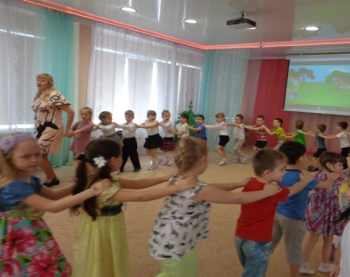
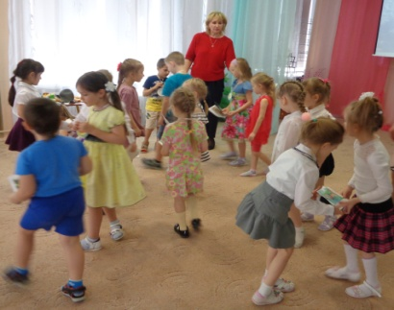
Викторина прошла увлекательно, эмоционально. Дошколята показали отличные знания сказок, которые дарят многим поколениям радость и веселье.

И как трогательно было слышать из зала бурные аплодисменты маленьких зрителей- болельщиков и слово: браво!!!!!!

Подготовили: учитель- логопед Панфилова Г.П., воспитатель: Аксаментова И.Н.

